Механизм авторизации и пользователей с разными правами доступа:

1. Создаем таблицу Пользователи с полями:
   1. Код (первичный ключ)
   2. Логин
   3. Пароль (маска ввода > пароль)

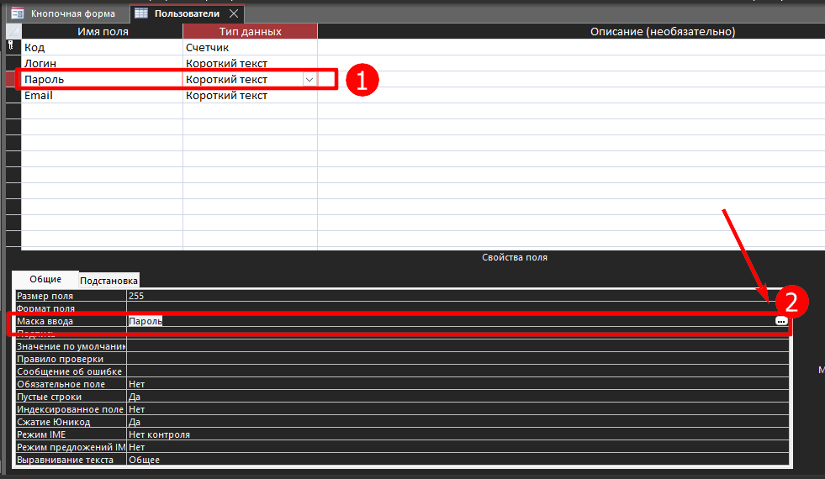

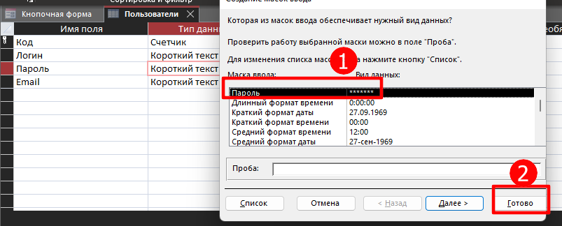

* 1. Email
  2. ТипПользователя

1. Создаем форму авторизации

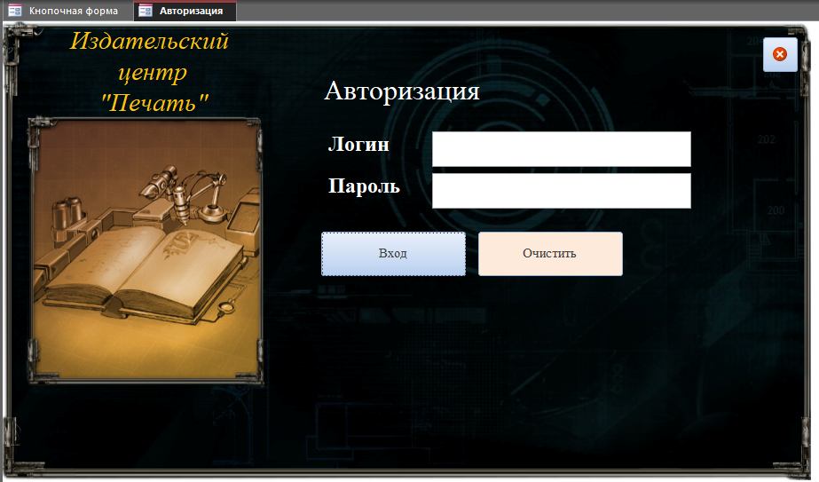

1. Задаем проверку ввода полей
2. Кнопка Вход > Окно свойств > Событие > Нажатие кнопки > выбираем [Процедура обработки событий]
3. Создаем пользователя

admin > admin > [test@mail.ru](mailto:test@mail.ru) > admin

Типы пользователей:

* admin
* user
* manager

